Лабораторная работа № 2
Laboratory work No. 2
Операторы. Условные конструкции и циклы. Создание функций
Statements. Conditional constructs and loops. Creating functions
Цель работы – знакомство с операторами языка Python, применение условных конструкций, циклов и функций при решении математических задач.
Objective — to become familiar with Python statements and use conditional constructs, loops, and functions to solve mathematical problems.
Продолжительность работы – 2 часа.
Duration — 2 hours.
Оборудование, приборы, инструментарий – работа выполняется в компьютерном классе с использованием пакета Anaconda.
Equipment and tools — the work is carried out in a computer classroom using the Anaconda distribution.
Для выполнения работы
Prerequisites and preparation
Математические знания: кусочные функции, суммы.
Mathematical knowledge: piecewise functions and sums.
Уже изученные средства Python: переменные, числа, сравнения, input и print из ЛР1.
Previously learned Python tools: variables, numbers, comparisons, input, and print (Laboratory work No. 1).
Новые средства Python: ветвления, циклы, списки, функции, параметры и return.
New Python tools: conditional branching, loops, lists, and functions with parameters and return values.
Начните новую тетрадь с импортов ниже. Примеры выполняйте сверху вниз; продолжение использует имена предыдущего блока. Упражнения оформляйте в отдельных ячейках, заново задавая их исходные данные.
Start a new notebook with the imports below. Run the examples from top to bottom; each continuation uses names from the preceding block. Put exercises in separate cells and define their input data again.
import math
Краткие теоретические сведения и практические упражнения
Brief theory and practical exercises
1. Операторы
1. Statements
Операция + в выражении x + 1 вычисляет значение. Инструкция присваивания y = x + 1 связывает имя y с результатом. Составные инструкции if, for и def содержат блоки других инструкций.
The + operation in the expression x + 1 calculates a value. The assignment statement y = x + 1 binds the name y to the result. Compound statements such as if, for, and def contain blocks of other statements.
В этой работе различайте выражение, которое даёт значение, и инструкцию, которая задаёт действие программы.
In this laboratory work, distinguish between an expression, which produces a value, and a statement, which specifies an action in the program.
Составные операторы содержат группы других операторов; они влияют или контролируют исполнение других операторов. Как правило, составные операторы занимают несколько строк, хотя в простых реализациях составной оператор целиком может помещаться на одной строке.
Compound statements contain groups of other statements; they affect or control the execution of other statements. Compound statements generally span several lines, although a simple compound statement can fit entirely on one line.
К составным операторам относятся: условные конструкции if; операторы цикла while и for; операторы определения функций def.
Compound statements include if conditional constructs, while and for loop statements, and def function definition statements.
Составной оператор состоит из заголовка и тела (блока инструкций). Заголовки предложений составного оператора находятся на одном уровне отступов. Заголовок начинается с уникального ключевого слова и заканчивается двоеточием. Тело может представлять собой один или несколько простых операторов, разделенных точкой с запятой, в той же строке, что и заголовок, после двоеточия заголовка, или это может быть один или несколько операторов с отступом в последующих строках.
A compound statement consists of a header and a body (a block of statements). The headers of its clauses have the same indentation level. A header begins with a distinctive keyword and ends with a colon. The body may consist of one or more simple statements separated by semicolons on the same line after the header's colon, or one or more indented statements on subsequent lines.
Для обозначения тела в Python используется отступ: инструкции в теле составного оператора вносятся с одинаковым дополнительным отступом вправо относительно заголовка этого оператора.
Python uses indentation to indicate a body: statements in the body of a compound statement have the same additional indentation to the right relative to the statement's header.
Пример.
Example
В обоих следующих примерах сначала задайте x = 1, y = 2, z = 3. Однострочная запись — справка; основной стиль курса использует отступ 4 пробела.
In both examples below, first set x = 1, y = 2, z = 3. The single-line form is provided for reference; the main style used in this course uses four-space indentation.
x, y, z = 1, 2, 3
if x < y < z: print(x); print(y); print(z)
или
or
x, y, z = 1, 2, 3
if x < y < z:
print(x)
print(y)
print(z)
В примере выполняются либо все, либо ни один из вызовов print().
Either all three print calls are executed, or none of them is executed.
Замечание. В Python нет требований к тому, какого конкретно размера должен быть этот отступ. Важно лишь, чтобы он был постоянен в пределах каждого составного оператора. Чаще всего в качестве отступа используют 4 пробела.
Note. Python does not require indentation to have a particular width. It only needs to be consistent within each compound statement. Four spaces are most commonly used.
2. Условные конструкции и циклы
2. Conditional constructs and loops
2.1. Условное ветвление if
2.1. Conditional branching with if
Конструкция if – оператор ветвления, который позволяет выполнить действие, если условие, указанное после ключевого слова if, истинно. Схема конструкции if:
Если условие ложно
Условие
Если условие истинно
Блок кода

The if construct is a branching statement that executes an action if the condition following the if keyword is true. Flowchart of the if construct:
Flowchart labels: “Условие” — “Condition”; “Если условие истинно” — “If the condition is true”; “Если условие ложно” — “If the condition is false”; “Блок кода” — “Code block”.
Синтаксис базовой конструкции if:
Syntax of the if construct:
if условие:
блок кода
if condition:
code_block
Конструкция if с несколькими действиями в одной строке:
The if construct with several actions on one line:
if условие: действие_1;действие_2;действие_3
if condition: action_1;action_2;action_3
Примеры:
Examples:
1.
res = 0
a = 5
if a > 0:
res = 1
print(res)
2. Использование конструкции if в одну строку:
2. Using the if construct on one line:
res = 0
a = 5
if a > 0: res = 1
print(res)
Конструкция if-else – оператор ветвления, который выбирает, какое действие следует выполнить, в зависимости от значения условия. Если условие истинно, выполняется блок кода_1, иначе выполняется блок кода_2. Схема конструкции if- else:
Условие
Если условие ложно
Если условие истинно
Блок кода_1
Блок кода_2

The if-else construct is a branching statement that selects an action according to the condition's value. If the condition is true, code_block_1 is executed; otherwise, code_block_2 is executed. Flowchart of the if-else construct:
Flowchart labels: “Условие” — “Condition”; “Если условие истинно” — “If the condition is true”; “Если условие ложно” — “If the condition is false”; “Блок кода” — “Code block”. Subscripts 1, 2 identify the corresponding conditions and code blocks.
Синтаксис конструкции if-else:
Syntax of the if-else construct:
if условие:
блок кода_1
else:
блок кода_2
if condition:
code_block_1
else:
code_block_2
Условное выражение выбирает одно из двух значений (это не произвольные блоки кода):
A conditional expression selects one of two values (these are not arbitrary blocks of code):
value_if_true if condition else value_if_false — схема; конкретный пример: result = a if a > b else b.
value_if_true if condition else value_if_false — a general pattern; a concrete example: result = a if a > b else b.
Примеры:
Examples:
1.
a = 5
b = 6
if a < b:
res = a + b
else:
res = a - b
print(res)
2. Использование конструкции if-else в одну строку:
2. Using the if-else construct on one line:
a = 5
b = 6
res = a + b if a < b else a - b
print(res)
Конструкция if-elif-else – оператор ветвления, который выбирает действия следующим образом: если условие_1 истинно, выполняется блок кода_1, иначе проверяется условие_2; если условие_2 истинно, выполняется блок кода_2, иначе выполняется блок кода_3. Схема конструкции if-elif-else:
Условие_2
Если условие ложно
Если условие истинно
Блок кода_2
Блок кода_3
Условие_1
Блок кода_1
Если условие истинно
Если условие ложно

The if-elif-else construct is a branching statement that selects actions as follows: if condition_1 is true, code_block_1 is executed; otherwise, condition_2 is checked. If condition_2 is true, code_block_2 is executed; otherwise, code_block_3 is executed. Flowchart of the if-elif-else construct:
Flowchart labels: “Условие” — “Condition”; “Если условие истинно” — “If the condition is true”; “Если условие ложно” — “If the condition is false”; “Блок кода” — “Code block”. Subscripts 1, 2 and 3 identify the corresponding conditions and code blocks.
Синтаксис конструкции if-elif-else:
Syntax of the if-elif-else construct:
if условие_1:
блок кода_1
elif условие_2:
блок кода_2
else:
блок кода_3
if condition_1:
code_block_1
elif condition_2:
code_block_2
else:
code_block_3
Пример. Найти действительные корни квадратного уравнения ax² + bx + c = 0 при a ≠ 0. При a = 0 программа сообщает, что пример относится только к квадратным уравнениям.
Example. Find the real roots of the quadratic equation ax² + bx + c = 0 for a ≠ 0. When a = 0, the program reports that the example applies only to quadratic equations.
a = float(input("a = "))
b = float(input("b = "))
c = float(input("c = "))
if a == 0:
print("Пример относится к квадратным уравнениям: нужно a != 0")
else:
D = b**2 - 4*a*c
if D > 0:
x1 = (-b + math.sqrt(D)) / (2*a)
x2 = (-b - math.sqrt(D)) / (2*a)
print("Два корня:", x1, x2)
elif D == 0:
print("Один корень:", -b / (2*a))
else:
print("Действительных корней нет")
Displayed messages: “This example applies to quadratic equations: a != 0 is required”; “Two roots:”; “One root:”; “There are no real roots.”
Замечания:
Notes
1. После тела можно (не обязательно) использовать ключевые слова else и/или elif, последнее из которых является сокращением от else if. После каждого из таких опциональных ветвлений else/elif должен следовать свой блок кода (инструкций), который также обозначается отступом вправо. Блоков elif может быть произвольное количество, в том числе и ни одного.
1. The body can optionally be followed by the keywords else and/or elif; elif is short for else if. Each optional else/elif branch must have its own block of code (statements), also indicated by indentation to the right. There can be any number of elif blocks, including none.
2. Условия if и elif проверяются сверху вниз. Выполняется первая ветвь с истинным условием; остальные пропускаются. Блок else выполняется только тогда, когда все проверенные условия ложны. Нулевые числа приводятся к False, ненулевые — к True.
2. The if and elif conditions are checked from top to bottom. The first branch with a true condition is executed; the remaining branches are skipped. The else block is executed only when all checked conditions are false. Zero numbers convert to False, and nonzero numbers convert to True.
3. Составные условия можно записывать с выражениями, включающими логические операции and и or.
3. Compound conditions can be written as expressions containing the logical operations and and or.
- В выражении x and y сначала вычисляется значение x и только если оно истинно (True), то вычисляется y;
In the expression x and y, x is evaluated first, and y is evaluated only if x is true (True).
- В выражении x or y сначала вычисляется значение x и только если оно ложно (False), то вычисляется y.
In the expression x or y, x is evaluated first, and y is evaluated only if x is false (False).
Пример.
Example
if x != 0 and y / x > 0:
print("то x, y одного знака")
Displayed text: “then x and y have the same sign.”
или
or
if x == 0 or y / x > 0:
print(" то x*y >= 0")
Displayed text: “then x*y >= 0.”
2.2. Цикл while
2.2. The while loop
Циклические конструкции используются, когда нужно повторить какое-либо действие несколько раз. Существуют две возможные реализации цикла в Python: while и for.
Loop constructs are used when an action needs to be repeated several times. Python has two loop constructs: while and for.
Оператор while – самая универсальная конструкция для итераций в языке Python. Оператор цикла while имеет следующий вид:
The while statement is Python's most general iteration construct. A while loop has the following form:
while условие:
первая инструкция тела цикла
...
последняя инструкция тела цикла
while condition:
first_statement_in_loop_body
...
last_statement_in_loop_body
Цикл while состоит из заголовка вида while условие: и тела цикла. На каждой итерации цикла условие проверяется заново, и если оно истинно, то выполняются инструкции в теле оператора, которое обозначается постоянным отступом вправо. Когда результат проверки становится ложным, управление переходит на оператор, следующий после блока while. Если проверка оценивается в ложное значение с самого начала, тогда тело цикла никогда не выполнится и оператор while пропускается.
A while loop consists of a header of the form while condition: and a loop body. The condition is checked again at each iteration. If it is true, the statements in the body, indicated by consistent indentation to the right, are executed. When the check becomes false, control passes to the statement following the while block. If the condition is false from the outset, the body is never executed and the while statement is skipped.
Пример.
Example
i = 1
while i < 10:
print(i)
i = i * 2
Замечание. В цикле могут использоваться ключевые слова break и continue:
Note. The keywords break and continue can be used in a loop:
- break немедленно покидает цикл;
The break statement terminates the loop immediately.
- continue прекращает исполнение тела цикла на данной итерации и сразу заходит на следующую.
continue stops execution of the body in the current iteration and immediately starts the next iteration.
Пример.
Example
i = 0
while True:
i = i + 1
if i == 4:
print("skip", end=", ")
continue
elif i == 8:
print("end")
break
print(i, end=", ")
В общем виде оператор while содержит необязательную часть else, которая выполняется, если управление покидает цикл, а оператор break не встретился. Python продолжает оценивать выражение проверки в строке заголовка и выполняет операторы, вложенные в тело цикла, пока проверка не возвратит ложное значение:
In its general form, a while statement has an optional else part, which is executed when control leaves the loop without encountering break. Python continues to evaluate the condition in the header and execute the statements in the body until the condition becomes false:
while условие:
первая инструкция тела цикла
...
последняя инструкция тела цикла
else:
первая инструкция блока else
...
последняя инструкция блока else
while condition:
first_statement_in_loop_body
...
last_statement_in_loop_body
else:
first_statement_in_else_block
...
last_statement_in_else_block
2.3. Цикл for
2.3. The for loop
Оператор for является оператором цикла, который осуществляет итерацию по последовательности объектов (упорядоченному набору элементов). Элементы последовательности перебираются один за другим переменной цикла. Для каждого элемента выполняются инструкции тела цикла.
The for statement is a loop statement that iterates over a sequence of objects (an ordered collection of elements). The loop variable takes the sequence's elements one after another. The body statements are executed for each element.
Цикл for имеет следующий вид:
The general form of a for loop is:
for переменная in последовательность:
первая инструкция тела цикла
...
последняя инструкция тела цикла
for variable in sequence:
first_statement_in_loop_body
...
last_statement_in_loop_body
Цикл for перебирает элементы объекта, например списка или диапазона range. Число повторений определяется количеством полученных элементов; управление условием до его изменения относится к while.
A for loop iterates over the elements of an object, such as a list or a range. The number of repetitions is determined by the number of elements obtained; repetition controlled by a condition until it changes belongs to while.
Пример.
Example
Перебираемую последовательность удобно задать списком в квадратных скобках. Элементы разделяются запятыми; values[0] — первый элемент. Подробнее списки рассматриваются перед таблицей значений функции ниже.
A sequence to iterate over can conveniently be specified as a list in square brackets. Elements are separated by commas; values[0] is the first element. Lists are discussed in more detail before the table of function values below.
1. Вывести элементы заданной последовательности.
1. Print the elements of a given sequence.
for item in ["one", "2", "three", "4"]:
print(item)
2. Найти наименьшее значение в заданной числовой последовательности.
2. Find the smallest value in a given numerical sequence.
values = [2, -3, 5, 0, 12]
min_value = values[0]
for value in values:
if value < min_value:
min_value = value
print(min_value)
Если нужно указать некоторый диапазон чисел, удобно воспользоваться функцией range().
The range function is often used to generate a sequence of integers for a for loop.
Замечание.
Note
- range(n) создаёт последовательность целых чисел от 0 включая до n не включая.
range(n) produces the integers from 0 to n − 1.
- range(start, stop) - диапазон целых чисел от start включая до stop не включая.
range(start, stop) produces the integers from start up to, but not including, stop.
- range(start, stop, step) - диапазон целых чисел от start включая до stop не включая с шагом step.
range(start, stop, step) produces a range of integers from start (inclusive) to stop (exclusive), with step step.
stop не включается в диапазон. Отрицательный шаг позволяет идти в обратном направлении: list(range(3, 0, -1)) даёт [3, 2, 1]. Нулевой шаг запрещён. Для полуцелой сетки используйте целый счётчик i и выражение x = i / 2; это исключает накопление шага 0.5 в цикле.
The stop value is excluded from the range. A negative step allows iteration in reverse: list(range(3, 0, -1)) gives [3, 2, 1]. A zero step is forbidden. For a grid with half-integer values, use an integer counter i and x = i / 2; this avoids repeatedly adding 0.5 in a loop.
Примеры:
Examples
1. Вывести целые числа от -4 до 4.
1. Print the integers from −4 to 4.
for i in range(-4, 5):
print(i, end=" ")
2. Вывести нечетные числа от 1 до 10.
2. Print the odd integers from 1 to 10.
for i in range(1, 11, 2):
print(i, end=" ")
3. Вывести таблицу квадратов от 1 до 10.
3. Print a table of squares from 1 to 10.
print("Таблица квадратов")
for i in range(1, 11):
print("{:>6d} | {:<6d}".format(i, i*i))
Displayed heading: “Table of squares.”
Используя функцию range(), цикл for может быть записан в виде:
A for loop using range can be written as follows:
for i in range(start, stop, step):
Часть else у for выполняется при нормальном завершении перебора без выполненного break, в том числе для пустого диапазона.
The else part of a for loop is executed when iteration finishes normally without executing break, including when the range is empty.
for переменная in последовательность:
первая инструкция тела цикла
...
последняя инструкция тела цикла
else:
первая инструкция блока else
...
последняя инструкция блока else
for variable in sequence:
first_statement_in_loop_body
...
last_statement_in_loop_body
else:
first_statement_in_else_block
...
last_statement_in_else_block
Пример. Дана последовательность целых чисел от -5 до n. Вывести числа кратные 3 и найти их сумму.
Example: print all integers divisible by 3 from −5 to an entered integer n, and calculate their sum.
n = int(input("Введите целое n: "))
total = 0
for num in range(-5, n+1):
if num % 3 != 0:
continue
print(num)
total = total + num
else:
print("Сумма =", total)
print("Числа закончились")
Displayed prompt and messages: “Enter an integer n:”; “Sum =”; “The numbers have run out.”
3. Создание функций
3. Creating functions
Функции – это многократно используемые фрагменты программы. Они позволяют дать имя определённому блоку команд с тем, чтобы впоследствии запускать этот блок по указанному имени в любом месте программы и сколь угодно много раз. Это называется вызовом функции.
Functions are reusable program fragments. They allow a block of commands to be given a name so that it can subsequently be run by that name anywhere in a program, any number of times. This is called a function call.
Объявление функции – составной оператор, который имеет следующий вид.
A function definition is a compound statement with the following form.
def имя_функции(параметр_1, ..., параметр_N):
первая инструкция в теле функции
...
последняя инструкция в теле функции
def function_name(parameter_1, ..., parameter_N):
first_statement_in_function_body
...
last_statement_in_function_body
return немедленно завершает текущий вызов функции и возвращает значение вызывающему коду. Он может находиться внутри ветви if. Если выполнение дошло до конца функции без return со значением, возвращается None.
return immediately ends the current function call and returns a value to the calling code. It can occur inside an if branch. If execution reaches the end of the function without a return carrying a value, None is returned.
Функции могут принимать параметры, т.е. некоторые значения, передаваемые функции для того, чтобы она что-либо сделала с ними. Эти параметры похожи на переменные, за исключением того, что значение этих переменных указывается при вызове функции, и во время работы функции им уже присвоены их значения.
Functions can accept parameters, that is, values passed to a function for it to do something with them. These parameters are like variables, except that their values are specified when the function is called, and they have already been assigned their values while the function runs.
Параметры указываются в скобках при объявлении функции и разделяются запятыми. Аналогично передаются значения, когда вызывается функция. Значения, которые передаются в функцию при её вызове, называются аргументами.
Parameters are listed in parentheses in a function definition, separated by commas. Values are passed in a similar way when the function is called. Values passed to a function when it is called are called arguments.
Для вызова функции, которая возвращает переменную, нужно ввести:
To call a function that returns a variable, enter:
имя_функции(аргумент_1, ..., аргумент_N)
function_name(argument_1, ..., argument_N)
Рассмотрим пример простой функции, считающий сумму квадратов её двух аргументов.
Consider a simple function that calculates the sum of the squares of its two arguments.
def sum_of_squares(x, y):
square_x = x ** 2
square_y = y ** 2
return square_x + square_y
Здесь
Here,
- sum_of_squares – имя функции,
sum_of_squares is the function name;
- x и y – имена её параметров,
x and y are the names of its parameters;
- square_x и square_y – локальные переменные функции, которые снаружи функции не видны,
square_x and square_y are local variables that are not visible outside the function;
- результат вычисления выражения square_x + square_y справа от return возвращается наружу.
the result of evaluating square_x + square_y to the right of return is returned to the caller.
При вызове ранее определенной функции sum_of_squares:
Calling the previously defined function sum_of_squares:
print(sum_of_squares(3, 4))
получим результат:
gives the result:
25
Результат можно сохранить: result = sum_of_squares(3, 4), затем print(result) выведет 25. Имена square_x и square_y локальны и существуют только внутри вызова функции.
The result can be saved: result = sum_of_squares(3, 4); print(result) will then display 25. The names square_x and square_y are local and exist only inside the function call.
Список хранит последовательность элементов: values = [1, 2, 3]. Индексация начинается с нуля: values[0] равно 1, len(values) равно 3. Метод values.append(4) добавляет элемент в конец. Кортеж также хранит последовательность, но не изменяется: pair = (3, 4); a, b = pair распаковывает два элемента в два имени.
A list stores a sequence of elements: values = [1, 2, 3]. Indexing starts at zero: values[0] is 1, and len(values) is 3. The method values.append(4) adds an element at the end. A tuple also stores a sequence but cannot be modified: pair = (3, 4); a, b = pair unpacks two elements into two names.
Пример. Вывести таблицу значений функции плотности нормального распределения $f\left(x\right)=\frac{1}{\sqrt{2π}}e^{- \frac{x^{2}}{2}}$ для х=0; 0,1; 0,2;…,1.
Example. Print a table of values of the normal probability density function $f\left(x\right)=\frac{1}{\sqrt{2π}}e^{- \frac{x^{2}}{2}}$ for x = 0; 0.1; 0.2; …; 1.
def normal_density(x):
return math.exp(-x**2 / 2) / math.sqrt(2*math.pi)
for i in range(11):
x = i / 10
print("{:.1f} {:.6f}".format(x, normal_density(x)))
4. Практические упражнения
4. Practical exercises
Упражнение 1. В режиме Markdown ввести текст «Упражнение 1». Вычислить значение переменной y для произвольно введенного значения переменной x с помощью функции input, отобразить результат с тремя цифрами после запятой.
Exercise 1. In Markdown mode, enter the text “Exercise 1”. Calculate y for any value of x entered using input. Display the result with three digits after the decimal point.
Оформите вычисление заданного ниже y как функцию calc_y(x). Она принимает числовой аргумент x и возвращает y через return. Ввод input и вывод print разместите снаружи функции. Формула и её ветви сохраняются.
Implement the calculation of y given below as a function calc_y(x). It takes a numerical argument x and returns y using return. Place input and print outside the function. Keep the formula and its branches unchanged.
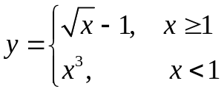
Упражнение 2. В режиме Markdown ввести текст «Упражнение 2». Вычислить значение f(x) (согласно заданного варианта) для произвольно введенного значения переменной x с помощью функции input, отобразить результат с двумя цифрами после запятой.
Exercise 2. In Markdown mode, enter the text “Exercise 2”. Calculate f(x) for the assigned variant and any value of x entered using input. Display the result with two digits after the decimal point.
1 | 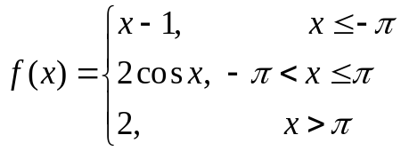 | 2 | 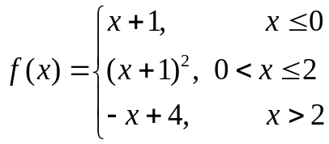
3 | 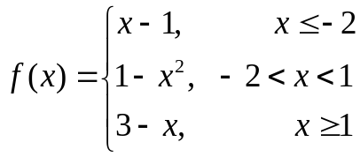 | 4 | 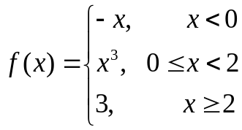
5 | 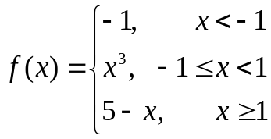 | 6 | 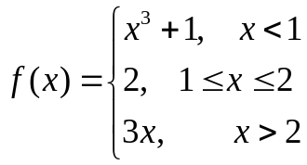
7 | 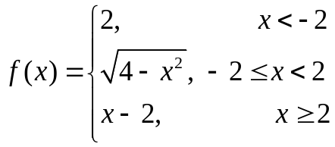 | 8 | 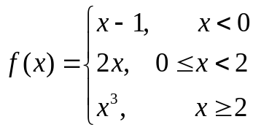
9 | 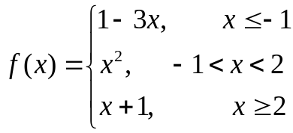 | 10 | 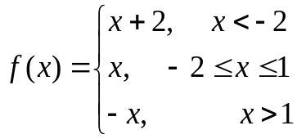
11 | 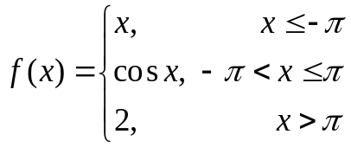 | 12 | 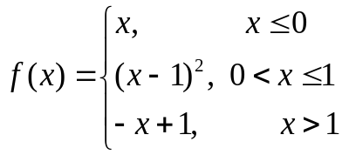
13 | 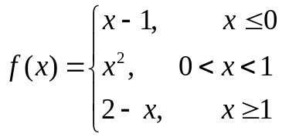 | 14 | 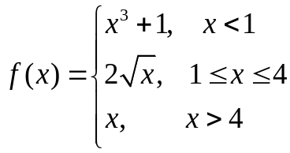
15 | 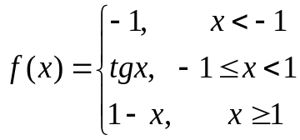 | 16 | 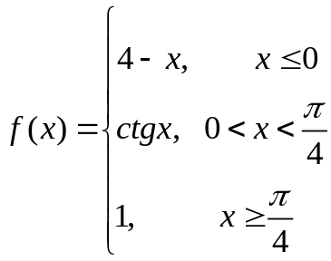
17 |  | 18
19 |  | 20
Упражнение 3. В режиме Markdown ввести текст «Упражнение 3». Вычислить значения выражения ax² + с, если переменная x принимает значения от -5 до 5 с шагом 0,5; a, с – целые числа, которые вводятся с помощью функции input. Отобразить результат в виде таблицы, указав значения x с одной цифрой после запятой и заданного выражения с двумя цифрами после запятой.
Exercise 3. In Markdown mode, enter the text “Exercise 3”. Calculate ax² + с for x from −5 to 5 with a step of 0.5; a and с are integers entered using input. Display a table with one digit after the decimal point for x and two digits after the decimal point for the expression.
Используйте 21 значение от −5 до 5 включительно: for i in range(-10, 11), затем x = i / 2.
Use 21 values from −5 to 5 inclusive: for i in range(-10, 11), followed by x = i / 2.
Дополнительные задания для самостоятельной работы
Additional tasks for independent work
Упражнение 4. Найдите наибольшее из вычисленных значений f(x) = x sin(x) на сетке x = 0, 0.1, …, 2. Это максимум по 21 узлу сетки, а не доказанный максимум непрерывной функции.
Exercise 4. Find the largest value of f(x) = x sin x on the grid x = 0; 0.1; …; 2. Use 21 grid points. This gives a maximum over the grid, rather than a proof of the maximum over the continuous interval.
Упражнение 5. По заданному натуральному n, 1 ≤ n ≤ 30, вывести лесенку из n ступенек, i-я ступенька состоит из чисел от 1 до i без пробелов. Организовать защиту от некорректного ввода значения n (должно выполняться условие 1 ≤ n ≤ 30).
Exercise 5. Given a positive integer n, 1 ≤ n ≤ 30, print a staircase with n steps; step i consists of the numbers from 1 to i without spaces. Guard against an invalid value of n (the condition 1 ≤ n ≤ 30 must hold).
Во вложенном цикле внешний счётчик задаёт строку, внутренний перебирает её числа. Например, при i = 2 внутренний j принимает 1 и 2, при i = 3 — 1, 2, 3. Десятая ступенька имеет вид 12345678910. Проверять нужно диапазон введённых целых чисел; обработка нечислового текста через try/except пока не требуется.
In the nested loop, the outer counter specifies the row, and the inner counter iterates over its numbers. For example, when i = 2, the inner j takes the values 1 and 2; when i = 3, it takes 1, 2, 3. The tenth step is 12345678910. Check the range of entered integers; handling non-numerical text with try/except is not required yet.
Упражнение 6. Даны целые положительные числа A и B (A < B). Вывести все целые числа от A до B включительно; при этом каждое число должно выводиться столько раз, каково его значение (например, число 3 выводится 3 раза). Организовать защиту от некорректного ввода значений A и B (должно выполняться условие 0 < A < B).
Exercise 6. Given positive integers A and B (A < B), print all integers from A to B inclusive, repeating each integer as many times as its value (for example, print 3 three times). Guard against invalid values of A and B (the condition 0 < A < B must hold).
Результат сдачи
Submission requirements
Сдайте тетрадь .ipynb с исходными данными, расчётами, проверками, подписанными рисунками при их наличии и краткими выводами. Перед сдачей перезапустите ядро и выполните рабочие ячейки сверху вниз. Допускаются альтернативные корректные решения. Подробные комментарии к каждой строке не требуются.
Submit an .ipynb notebook containing input data, calculations, checks, labeled figures where applicable, and brief conclusions. Before submission, restart the kernel and run the working cells from top to bottom. Alternative correct solutions are allowed. Detailed comments on every line are not required.

